‌

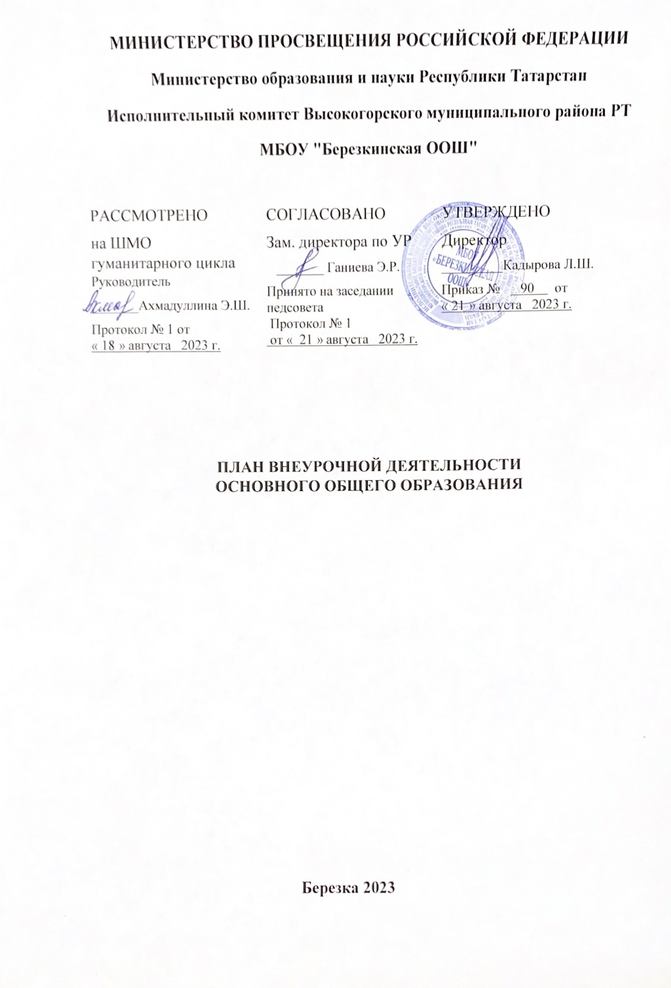

ПЛАН ВНЕУРОЧНОЙ ДЕЯТЕЛЬНОСТИ

основного общего образования

1. НАПРАВЛЕНИЕ – Дополнительное изучение учебных предметов
«Хочу всё знать!»
1.1. Регулярные внеурочные занятия
Форма |  | Класс | Количество часов в неделю | Ответственные
«Химия вокруг нас»» |  | 8-9 | 1 | Ганиева Э.Р.
Школа точной мысли |  | 8-9 | 1 | Козлова О.А.
«Юный физик» |  | 7 | 1 | Кадырова Л.Ш.
1.2. Нерегулярные внеурочные занятия
Форма | Класс |  | Ориентировочное  время проведения | Ответственные
Участие в предметных конкурсах | 5-9 |  | В течение учебного года | Учителя-предметники.
Праздник «Последний звонок» (чествование и награждение отличившихся  учеников) | 5-9 |  | 20-25 мая | Кадырова Л.Ш..
2. НАПРАВЛЕНИЕ – Развитие личности и самореализация
обучающихся
«Я – личность».
2.1. Регулярные внеурочные занятия
Форма | Класс |  | Количество часов  в неделю | Ответственные
«Человек и общество. Я- гражданин» | 5-9 классы |  | 0,5 | Классные руководители 5-  9 классов
«Школа здоровья» | 5,6,8,9 классы  7 класс |  | 1  0,5 | Классные руководители
«Моя Россия - мои горизонты» | 6-9 |  | 1 | Кл. руководители
«Проектная мастерская» | 5-9 классы |  | 0,5 | Кл. руководители
2.2. Нерегулярные внеурочные занятия
Форма | Класс |  | Ориентировочное  время проведения | Ответственные
Участие в  патриотических акциях: «Посылка  солдату», «Письмо солдату», «Благотворительная ярмарка», «Оберег для солдата» | 5-9 |  | В течении года | Классные руководители
Подготовка к Смотру  Юнармейских отрядов | 5 |  | Апрель, май | Гарипова Г.Г.

Мероприятия, посвященные Дню  пожилых людей |  | 5-9 |  | 1 октября | Гарипова Г.Г
День матери |  | 5-9 |  | Ноябрь | Классные  руководители
День народного единства |  | 5-9 |  | 4 ноября | Ахмадуллина Э.Ш., кл. руководители
Праздник «День Зеемли» |  | 5-9 |  | 22 апреля | Гарипова Г.Г.
Инсценирование военной песни |  | 5-9 |  | Февраль | Гарипова Г.Г.
Бессмертный полк |  | 5-9 |  | Май | Кл. руководители
Почётный караул |  | 8 |  | Май | Гарипова Г.Г.
Почетный караул  юнармейцев на 9 мая |  | 5 |  | Май | Гарипова Г.Г.
3. НАПРАВЛЕНИЕ – Профориентационная работа/
предпринимательство/финансовая грамотность
3.1. Регулярные внеурочные занятия
Форма | Класс |  | Количество часов  в неделю |  |  | Ответственные
«Моя Россия – мои горизонты» | 6-9 классы |  | 1 |  |  | Классные  руководители 6-  9 классов
Занятие отряда юных инспекторов  дорожного движения | 5-7 классы |  | 0,5 |  |  | Гарипова Г.Г.
«Функциональная  грамотность» | 5-9 |  | 1 |  |  | Кл. руководители
«Проектная мастерская» | 5-9 |  | 0,5 |  |  | Кл. руководители
3.2. Нерегулярные внеурочные занятия
Форма | Класс |  | Ориентировочное время  проведения |  |  | Ответственные
Посещение организаций Березкинского сельского поселения | 6-9 |  | В течение года |  |  | Ахмадуллина Э.Ш..  классные  руководители
Выступление представителей образовательных организаций  среднего профессионального  и высшего образования | 8-9 |  | В течение года |  |  | Ахмадуллина Э.Ш.  классные  руководители
4. НАПРАВЛЕНИЕ – «Разговоры о важном»
4.1. Регулярные внеурочные занятия
Форма | Класс |  | Ориентировочное  время проведения |  |  | Ответственные
«Разговоры о  важном» | 5-9 |  | Сентябрь-май |  |  | Классные  руководители
5. НАПРАВЛЕНИЕ – Формирование функциональной грамотности
5.1. Регулярные внеурочные занятия
Форма | Класс |  | Количество часов  в неделю |  |  | Ответственные
Функциональная грамотность | 5-9 |  | 1 |  |  | Классные руководители 1-  9 классов
6. НАПРАВЛЕНИЕ – комплекс воспитательных мероприятий
6.1. Нерегулярные внеурочные занятия
Торжественная линейка,  посвященная Дню знаний | 5-9 |  | 1 сентября |  |  | Ахмадуллина Э.Ш.
Акции памяти жертв терроризма | 5-9 |  | Сентябрь, апрель |  |  | Ахмадуллина Э.Ш.
Кросс Наций | 5-9 |  | Сентябрь |  |  | Учитель  физической культуры
Легкоатлетический кросс | 5-9 |  | Октябрь |  |  | Учитель физической  культуры
Субботник по уборке территории школы и  прилегающих территорий | 5-9 |  | Осень, весна |  |  | Ахмадуллина Э.Ш..  Гарипова Г.Г
«Новый год в школе» | 5-9 |  | Последняя неделя декабря |  |  | Кл. руководители
Лыжня России | 5-7,8-9 |  | Февраль |  |  | Учитель  физической культуры
Праздничный концерт,  посвященный Дню 8 марта | 5-9 |  | Март |  |  | Кл руководители
Турнир по волейболу | 5-9 |  | волейбол |  |  | Учитель физической культуры
Внеурочная деятельность

Название курса | Руководитель | Класс
«Разговоры о важном» | Классные руководители | 5-9 классы
Школа здоровья | Классные руководители  5-9 классов | 5-9 классы
«Человек и общество. Я-гражданин» | Классные руководители  5-9 классов | 5-9 классы
«Функциональная  грамотность» | Классные руководители  1-9 классов | 5-9 классы
«Моя Россия – мои горизонты» | Классные руководители  6-9 классов | 6-9 классы
«Школьный календарь» | Кл. руководители  5-9 | 5-9 классы
«Нравственное воспитание» | Кл.руководители | 5-9 кл
«Краеведение» | Кл. руководители  5-6 кл | 5-6 кл
«Проектная мастерская» | Классные руководители 5-9 классов | 5-9 классы
«Спортивные игры» | Учитель физической культуры | 5-9 классы
«Экология» | Классные руководители | 5-9 классы
«Юные инспектора дорожного движения» | Классные руководители 5-7 классов | 5-7
Юнармия | 5 | 5

Работа кружков

Название кружка | Руководитель | класс | День недели | Время
Театральный кружок «Юный актер» | Ахмадуллина Э.Ш.. | 5,6,7 классы | пятница | 13.50-14.30
Хореографический кружок «Ритмы современности» | Аминова А.Н. | 5-6 классы | Вторник | 13.50-14.30

План внеурочной деятельности основной школы
№ | Название курса/программы, занятий | Классы | Количество  часов в неделю | Педагог
1. | Разговоры о важном | 5-9 | 1 | Классные  руководители
2. | Моя Россия -мои горизонты | 6-9 | 1 | Учителя предметники
3. | Функциональная грамотность | 5-9 | 1 | Классные руководители
4. | Школьный календарь | 5-9 | 1 | Классные руководители
5. | Школа здоровья | 5,6,8,9  7 | 1  0,5 | Классные руководители
6. | Юные инспектора движения | 5-7 | 0,5 | Классные руководители
7. | Юнармия | 5 | 1 | Гарипова Г.Г.
8. | Спортивные игры | 5-9 | 1 | Кл.руководители,
9. | Проектная мастерская | 5-9 | 0,5 | Учителя- предметники
10. | Краеведение | 5-6 | 0,5 | Кл.руководители
11 | Человек и общество. Я- гражданин | 5-9 | 0,5 | Классные руководители.
12. | Нравственное воспитание | 5-9 | 0,5 | Классные руководители
13 | Экология | 5-9 | 0,5 | Классные руководители

